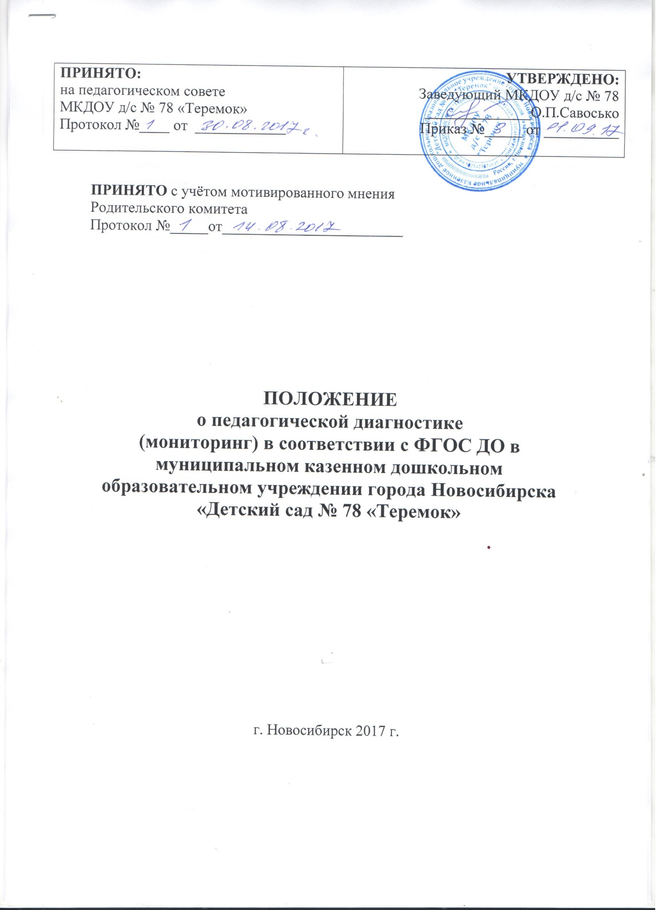

I. Общие положения

1.1. Настоящее Положение о педагогической диагностике в соответствии с ФГОС ДО (далее – Положение) определяет цели, задачи, принципы педагогической диагностики в соответствии с ФГОС ДО в дошкольном учреждении (далее – система оценки), ее организационную и функциональную структуру, процедуру реализации (содержание процедур контроля и экспертной оценки индивидуального развития детей в соответствии с ФГОС ДО), а также, общественное участие в оценке и контроле индивидуального развития детей.

1.2. Положение представляет собой локальный акт, разработанный в соответствии с действующими правовыми и нормативными документами системы образования:

- Федеральным законом от 29.12.2012 №273-ФЗ «Об образовании в Российской Федерации».

- Приказом Минобрнауки России от 17.10.2013 №1155 «Об утверждении федерального государственного образовательного стандарта дошкольного образования».

- Приказом Минобрнауки России от 30.08.2013 №1014 «Об утверждении порядка организации и осуществления образовательной деятельности по основным общеобразовательным программам дошкольного образования».

- Комментариями к федеральному государственному образовательному стандарту дошкольного образования от 28 февраля 2014 год № 08-249.

- Постановлением Главного государственного санитарного врача Российской Федерации от 15 мая 2013 г. № 26 «Об утверждении СанПиН 2.4.1.3049-13 «Санитарно-эпидемиологические требования к устройству, содержанию и организации режима работы дошкольных образовательных организаций».

- Уставом ДОУ.

1.3. Срок действия Положения не ограничен. Данное Положение вступает в силу с момента его утверждения приказом заведующего Учреждением и действует до принятия нового.

- Организация педагогической диагностики индивидуального развития воспитанников в соответствии с ФГОС ДО

2.1.Цель системы оценки индивидуального развития детей – определение индивидуального образовательного маршрута ребенка, выявление результативности образовательного процесса, лежащего в основе планирования педагогического проектирования. Такая оценка проводится педагогическим работником в рамках педагогической диагностики
2.2. Задачи:

2.2.1.Индивидуализация образования (может предполагать поддержку ребенка, построение его образовательной траектории или коррекцию его развития в рамках профессиональной компетенции педагога).

2.2.2. Оптимизация работы с группой детей.
2.3. Функции системы оценки индивидуального развития детей:

2.3.1.Определение объекта системы оценки индивидуального развития детей, установление параметров. Подбор, адаптация, разработка, систематизация нормативно-диагностических материалов, методов контроля.

2.3.2.Сбор, обработка и анализ информации по различным аспектам образовательного процесса.

2.3.3.Принятие решения об изменении образовательной деятельности, разработка и реализация индивидуальных маршрутов психолого-педагогического сопровождения детей.

2.4.Принципы системы оценки индивидуального развития детей:
-принцип объективности, достоверности, полноты и системности

информации об оценке индивидуального развития детей;
-принцип открытости, прозрачности процедуры оценки индивидуального
развития детей;

-принцип соблюдения морально-этических норм при проведении процедур оценки индивидуального развития детей

- Процедура педагогической диагностики индивидуального развития воспитанников в соответствии с ФГОС ДО

3.1.Оценка индивидуального развития детей может быть представлена в двух формах диагностики - педагогической и психологической.

3.2.Педагогическая диагностика (оценка индивидуального развития) связана

- оценкой эффективности педагогических действий и лежащей в основе их дальнейшего планирования; направлена на определение наличия условий для развития ребѐнка в соответствии с его возрастными особенностями, возможностями и индивидуальными склонностями.

3.2.1.Педагогическая диагностика (оценка индивидуального развития) осуществляется в течение времени пребывания ребенка в Учреждении, исключая время, отведенное на сон.

3.2.2.Оценка индивидуального развития воспитанников осуществляется в форме регулярных наблюдений педагога за активностью ребѐнка в спонтанной и специально организованной деятельности, игровой деятельности, организованной образовательной деятельности, бесед, анализа продуктов детской деятельности, специальных диагностических ситуаций, организуемых воспитателями всех возрастных групп .

3.2.3.Выявленные показатели развития каждого ребенка фиксируются воспитателем в сводных картах развития детей, ориентированных на представление информации об общей картине развития всех детей группы и о месте каждого ребенка в ней (форма карты определяется образовательной организацией самостоятельно), а так же в индивидуальную карту развития ребенка, утвержденную приказом заведующего Учреждением, в которой

отражается индивидуальная динамика и перспективы каждого ребѐнка.
Фиксация показателей развития проводится два раза в год (в сентябре и мае):

- в начале года определяется зона образовательных потребностей каждого воспитанника: (высокому уровню соответствует зона повышенных образовательных потребностей, среднему уровню - зона базовых образовательных потребностей, низкому и низшему - зона риска);

- в конце учебного года делаются выводы о степени удовлетворения образовательных потребностей детей и о достижении положительной динамики самих образовательных потребностей.

3.2.4.Ведение сводных карт и индивидуальных карт развития ребенка осуществляется воспитателем группы на каждого воспитанника, начиная с дошкольного возраста (3-х лет) на бумажном и (или) электронном носителях. В конце года карты распечатываются.

3.2.5.Процедура оценки индивидуального развития воспитанников связана с освоением воспитанниками основной образовательной программы дошкольного образования и охватывает определенные направления развития и образования (образовательные области).

3.2.6.В качестве показателей оценки развития воспитанников используются показатели, разработанные образовательной организацией в соответствии с ФГОС ДО и на основе Примерной образовательной программы дошкольного образования.

3.2.7.Фиксация показателей развития выражается в словесной (опосредованной) форме:

- не сформирован;
- находится в стадии становления;
- сформирован.

3.3.Психологическая диагностика индивидуального развития ребенка, проводится по мере необходимости квалифицированными специалистами (психологи и/или педагоги-психологи). Ее результаты используются для квалифицированной коррекции развития детей или для решения задач психологического сопровождения развития ребенка (группы детей). Для участия ребенка в психологической диагностике в обязательном порядке требуется согласие его родителей (законных представителей).

3.4.Участники оценивания индивидуального развития детей:
- педагоги ДОУ (администрация, воспитатели и специалисты);
- воспитанники ДОУ;
- родители воспитанников.

IV. Права и обязанности участников оценивания индивидуального развития детей. Ответственность

4.1.Педагогические работники имеют право на проведение оценки индивидуального развития воспитанников Учреждения в рамках педагогической диагностики, связанной с оценкой эффективности педагогических действий и лежащей в основе их дальнейшего планирования.

4.2.Родители (законные представители) воспитанников имеют право на ознакомление с содержанием образования, а также с индивидуальными особенностями развития только своего ребенка в рамках освоения образовательной программы дошкольного образования.

4.3. Педагогические работники обязаны:
-проводить оценку индивидуального развития воспитанников с

утвержденной Положением периодичностью - 2 раза в год (в сентябре и мае
текущего учебного года);
-вносить результаты педагогической диагностики в индивидуальные карты
детского развития и сводные листы освоения детьми образовательной
программы по каждой возрастной группе на начало и конец учебного года;
-обеспечивать хранение диагностических данных по каждому ребенку на
протяжении всего периода пребывания воспитанника в Учреждении;

-обеспечивать право родителей (законных представителей) на ознакомление

- ходом и содержанием образовательной деятельности в Учреждении, а также в индивидуальном порядке с диагностическими данными их ребенка; -не разглашать личную информацию, полученную в процессе индивидуальной беседы с ребенком и его родителями (законными представителями); -ежегодно предоставлять заведующему ДОУ отчет об индивидуальном
развитии воспитанников с целью общего анализа и вынесения информации на итоговый педагогический совет Учреждения.

4.4. Заведующий ДОУ обязан:

-проводить анализ результатов педагогической диагностики и предоставлять сводную информацию об особенностях освоения воспитанниками образовательной программы дошкольного образования на итоговый педагогический совет Учреждения; -осуществлять контроль и методическую помощь воспитателям в проведении

процедуры оценки индивидуального развития воспитанников.

4.5.Педагогические работники, осуществляющие образовательную деятельность воспитанников, несут ответственность в установленном законодательством Российской Федерации порядке за реализацию не в полном объеме образовательной программы дошкольного образования и качество образования воспитанников, а также персональную ответственность за осуществление учета индивидуального развития воспитанников своей группы и соблюдение конфиденциальности.

V. Документация и отчетность

5.1.Индивидуальные карты развития воспитанников хранятся в группах до окончания периода пребывания воспитанников в Учреждении. Данные, полученные в результате оценки индивидуального развития, являются профессиональными материалами педагога.

5.2.Сводные листы педагогической диагностики по воспитанникам группы хранятся в бумажном виде в группах до окончания периода пребывания воспитанников в Учреждении.

5.3.Сводные листы педагогической диагностики по Учреждению, не содержащие индивидуальных сведений по воспитанникам, хранятся в бумажном и (или) электронном виде в методическом кабинете Учреждения 5 лет.

5.4.Формы учета индивидуального развития воспитанников утверждаются отдельным приказом заведующего Учреждением и могут быть изменены в соответствии с изменениями в законодательстве, а также образовательной программы дошкольного образования и Устава Учреждения.

VI. Контроль

6.1.Контроль проведения оценки индивидуального развития детей проводится в процессе внутренней системы оценки качества образования в ДОУ и независимой оценки качества образования в ДОУ. (подпункт 4 пункта 1.7. ФГОС ДО; статья 95 ФЗ «Об образовании в Российской Федерации» от 29.12.2012г. № 273-ФЗ)

